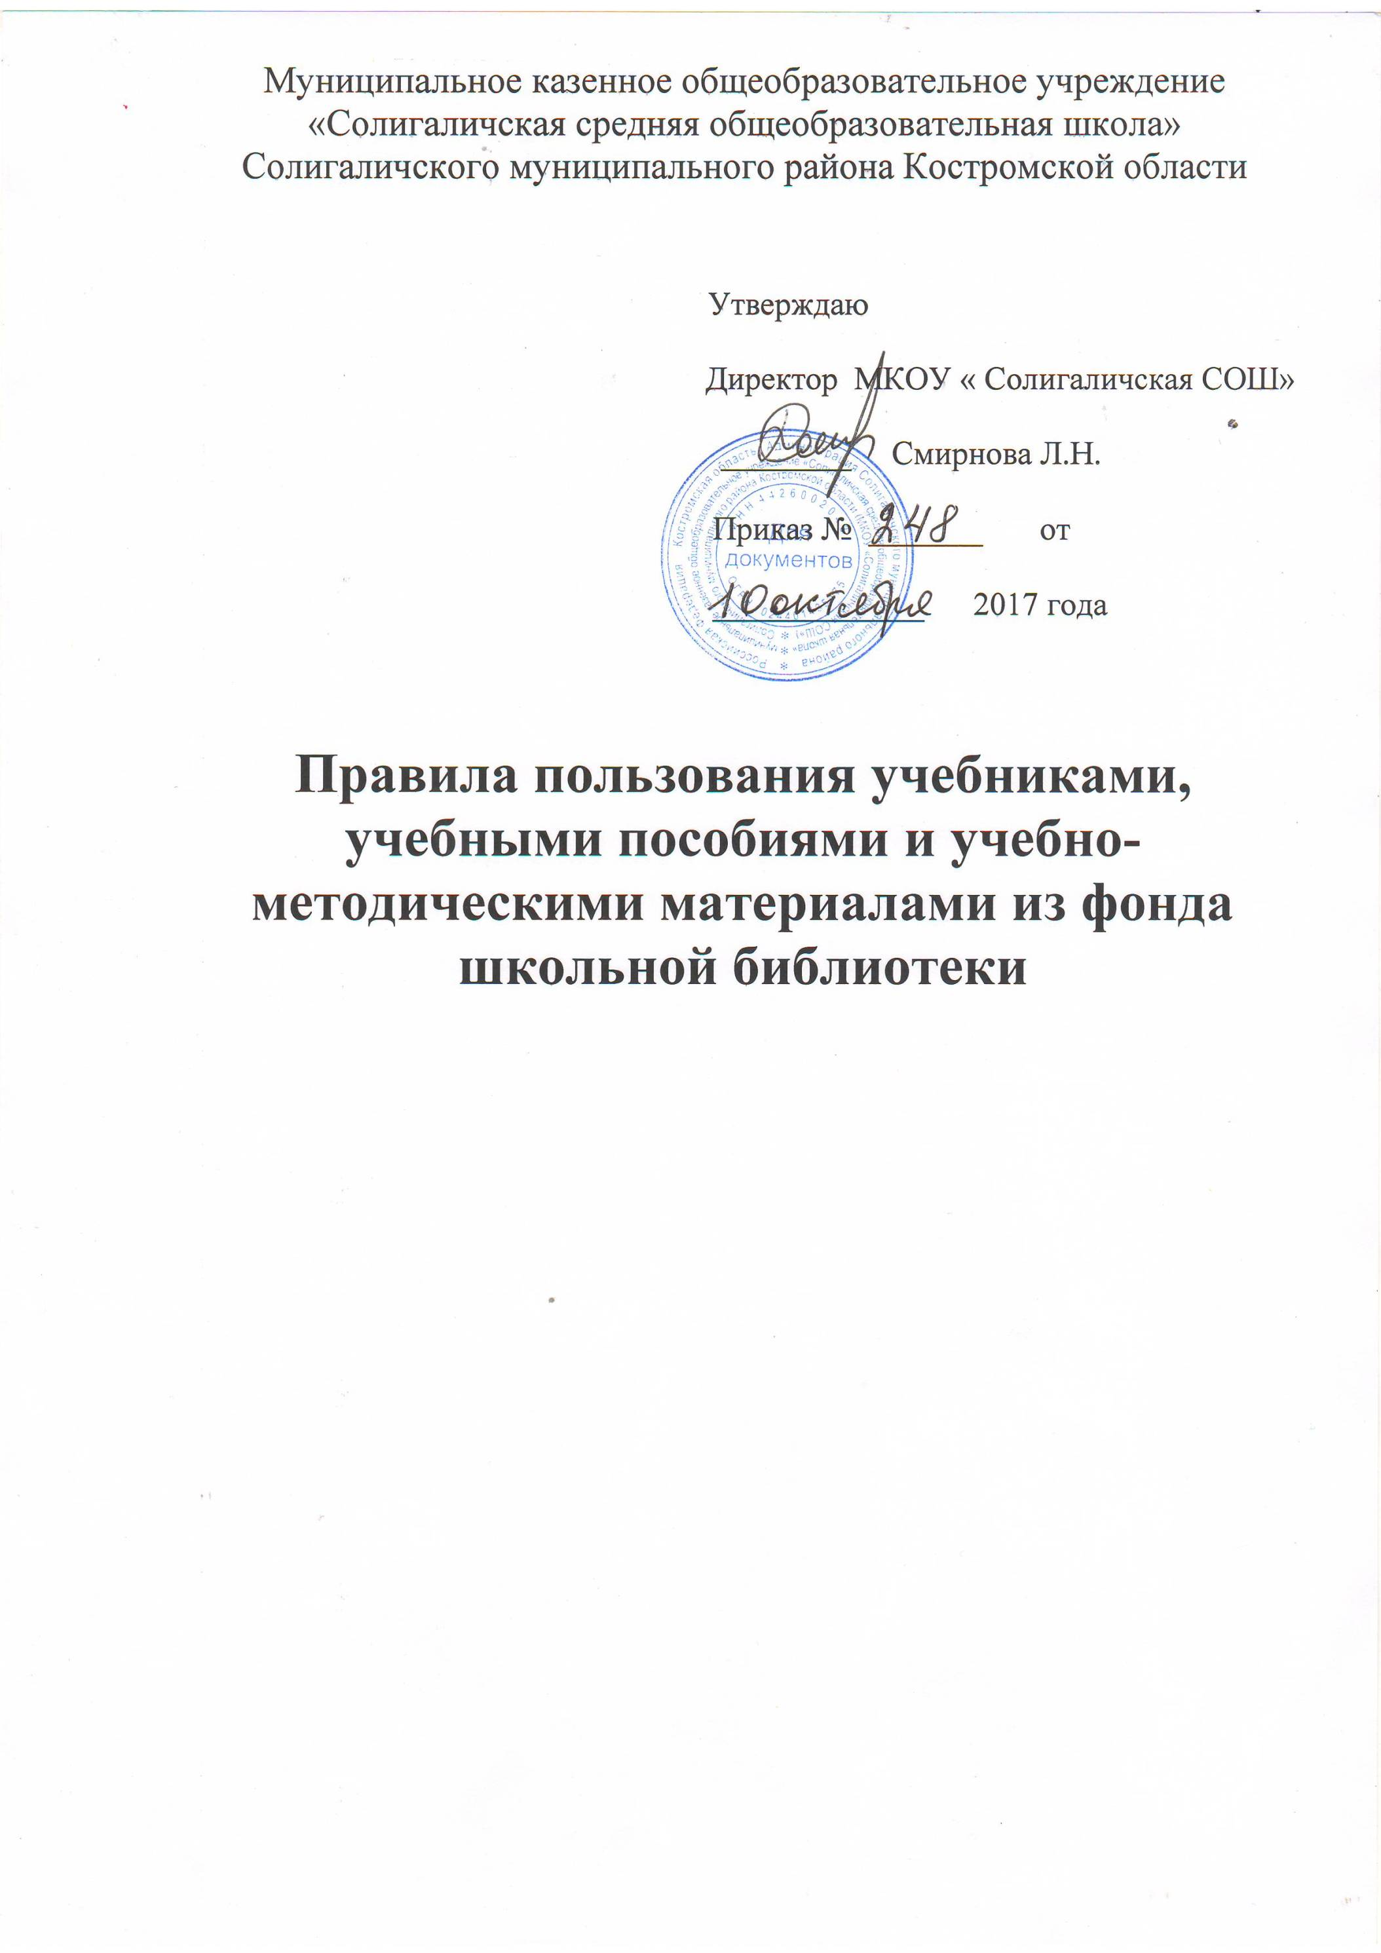

Правила пользования учебниками из фонда школьной библиотеки
1. Общие положения
1. Настоящие Правила разработаны в соответствии с Законом Российской Федерации «Об образовании», Федеральным законом «О библиотечном деле», Приказом Министерства образования и науки РТ от
30.03.2012г. № 1877/12 «Об утверждении Положения о порядке обеспечения учебной литературой общеобразовательных учреждений РТ», Приложением
к рекомендациям письма № ИР-170/17.
2. Правила пользования учебниками – документ, позволяющий определить порядок пользования учебниками.
3 Учебники, приобретённые на средства Федерального бюджета, по статье «Учебные расходы» по обязательным для изучения предметам и включенные в Федеральный и Региональный перечни, выдаются учащимся школьной библиотекой
бесплатно.
4. Учебники выдаются заведующей библиотекой в июне, августе по графику, утверждённому директором школы. Персонально учащимся средних и старших классов и классным руководителям 1-4
классов.
5. Классный руководитель начальных классов получает в школьной библиотеке учебники, проводит беседу-инструктаж с учащимися своего класса о Правилах пользования школьными учебниками, выдает учебники учащимся.
6. Учащимся школы выдается по одному комплекту учебников на текущий учебный год. При получении комплекта учебников обучающимися 5-11 классов присутствие классного руководителя обязательно. Учебники выдаются по ведомости выдачи учебников, под личную подпись обучающегося за весь комплект. Выдача учебников за предыдущие классы с целью повторения учебного материала ведётся библиотекарем при наличии свободных экземпляров на формуляр учащегося.
7. В первоочередном порядке обеспечиваются учебниками учащиеся льготной категории: дети – сироты и дети, находящиеся под опекой; дети с ограниченными возможностями здоровья, дети из
малообеспеченных семей.
8. Учебники предоставляются обучающимся в личное пользование (выдаются на дом) на весь учебный год.
9. Библиотекарь вправе задержать выдачу учебной литературы обучающимся, при наличии у них задолженности в библиотеке за прошлый учебный год до полного расчета с библиотекой. Обучающийся имеет право обращаться для разрешения конфликтной ситуации к руководителю ОО.
10. Вновь поступившие учащиеся в течение учебного года, получают учебники, имеющиеся в наличии в фонде школьной библиотеки.
В случае перехода обучающегося в другое образовательное учреждение, учебники сдаются в библиотеку.
11. В целях снижения веса ежедневного комплекта учебники по отдельным предметам (ИЗО, технология, музыка, физическая культура) могут быть выданы в пользование обучающимся только на уроке. В этом случае домашние задания по предмету не задаются.
Ответственность за сохранность этих учебников несет заведующий кабинетом.
12. Классный руководитель обязан следить за состоянием выданных из библиотеки учебников.
Для этого ему следует провести беседу – инструктаж и напомнить обучающимся следующие правила:
- все учебники должны быть обернуты;
- учебник должен быть подписан ручкой, с указанием фамилии, имени, класса и учебного года;
- после получения учебника, обучающийся должен просмотреть каждый учебник и сообщить об отсутствии страниц в учебнике, наличии подписей, и т.п. Об этом должна быть сделана соответствующая запись в ведомости выдачи учебников;
- учебники, полученные из библиотеки в неудовлетворительном состоянии, могут быть обменены в течение сентября, позже претензии приниматься не будут;
- в учебниках категорически запрещается делать какие-либо пометки, надписи и т. п.;
- о потере учебника обучающийся должен незамедлительно сообщить классному руководителю и библиотекарю;
- в случае потери обучающийся обязан возместить такой же новый учебник и в конце года сдать его в библиотеку взамен утерянного
13. Классный руководитель обязан писать в дневнике замечания для родителей в случае невыполнения обучающимися вышеизложенных требований.
14. Для проверки состояния учебников 1 раз в 2 месяца силами библиотечного актива при помощи и руководстве библиотекаря проводятся рейды по классам.
Выявленные в результате рейдов испорченные, непригодные для дальнейшего использования учебники изымаются. Ученик обязан возместить такой же новый учебник и в конце учебного года отдать его в библиотеку взамен испорченного.
15. Учебники без обложек, также могут быть изъяты у обучающихся на время, пока не будут приобретены обложки.
16. Выдача необходимых учебников на летний период (для сдачи задолженности и т.п.) фиксируется в читательских формулярах под личную подпись обучающегося.
17. Учебная литература может быть выдана учителю для личного пользования только при наличии в библиотеке дополнительных экземпляров, оставшихся после выдачи обучающимся.

2. Порядок сдачи учебников из фонда школьной библиотеки.

1. Классные руководители 1-4 классов проверяют состояние учебников и сдают их по графику в библиотеку по мере изучения. Классный руководитель несет ответственность за своевременный возврат полученной учебной литературы.
2. Во время возврата учебников в библиотеку обучающимися 5-11 классов присутствие классных руководителей обязательно. Библиотекарь проверяет состояние учебников и возвращает обучающимся все испорченные учебники, требующие ремонта или замены. Учащийся, испортивший учебник, осуществляет его ремонт или возмещает такой же новый в случае непригодности учебника для дальнейшего использования. При наличии задолженности в конце учебного года обучающиеся обязаны полностью рассчитаться с библиотекой не позднее 1 июля.
3. Личные дела, документы об образовании, трудовые книжки выдаются администрацией школы выбывающим учащимся, увольняющимся
работникам только после возвращения литературы, взятой в школьной библиотеке.
Выбывающие учащиеся и увольняющиеся работники отмечают в школьной библиотеке обходной лист.
4. В конце учебного года учителя обязаны сдать всю учебную литературу, которая была выдана им на формуляр для работы.

3. Правила пользования учебниками из фонда школьной библиотеки.

1. В учебниках нельзя писать, рисовать, загибать и вырывать страницы и т.д.
2.Ответственность за сохранность и состояние школьных учебников несут как учащиеся, так и их родители.
3. Обучающиеся, систематически нарушающие требования по сохранности учебников, лишаются права пользования фондом школьной библиотеки, и обязанности по обеспечению учебниками будут возложены на их родителей.
4. Классные руководители и учителя - предметники обязаны записать замечание в дневник обучающегося, если видят у него учебник без обложки или в плохом состоянии.
5. Учащимся, не сдавшим в библиотеку хотя бы один учебник, на новый учебный год учебники не выдаются до погашения задолженности.
6. В случае порчи или утери учебника учащийся обязан приобрести такой же новый учебник и в конце учебного года отдать его в библиотеку на замену.
7. Не разрешается заменять утерянный учебник учебником другого автора, издательства.
8. Нормативный срок использования учебников – 5 лет.

4. Обязанности родителей (законных представителей) обучающихся
Поскольку за несовершеннолетних обучающихся ответственность несут родители (законные представители), то в их обязанности входит контроль и содействие выполнению обязанностей обучающихся, а именно:
- обеспечивать своевременную сдачу учебников обучающимися в школьную библиотеку в соответствии с графиком;
- обеспечивать ремонт учебников в случае необходимости;
- осуществлять контроль за состоянием библиотечных учебников, находящихся в пользовании обучающихся;
- обеспечивать наличие на учебниках съёмной обложки, не приводящей к порче обложки и форзаца учебника;
- в случае утери (порчи) учебника обеспечивать своевременное возмещение ущерба, нанесённого библиотечному фонду школы.

5. Обязанности заведующей школьной библиотеки
Заведующая школьной библиотеки:
1. Принимает и оформляет учебники, поступившие в фонд школьной библиотеки.
2. Обеспечивает учёт и сохранность фонда учебной литературы:
– организовывает размещение, расстановку и хранение учебников в отдельном помещении;
– организовывает своевременную выдачу и приём учебников для учащихся 1–11 классов;
– принимает меры для своевременного возврата учебной литературы;
– осуществляет изучение состава фонда и анализирует его использование;
– ведёт работу по обеспечению учащихся школы учебниками и сохранности учебного фонда.
3. Проводит своевременное списание устаревшей и ветхой учебной литературы по установленным нормам и правилам.
4. Осуществляет совместную работу с администрацией, учителями -предметниками школы по сохранности учебного фонда школьной библиотеки.
5. Координирует взаимодействие работы с админист- рацией школы по формированию заказа на учебную литературу на очередной учебный год.
6. Выдаёт и принимает учебники (по графику, утверждённому директором школы).
7. Ежегодно своевременно оформляет заказ на учебники, согласно утверждённого директором школы УМК.
8. Совместно с классными руководителями проводит диагностику обеспеченности учащихся школы учебниками на текущий учебный год.
9. Готовит отчёты об укомплектованности учебного фонда школьной библиотеки по ступеням на текущий учебный год (в % отношении).
10. Готовит информацию для сообщения на родительских собраниях «Порядок обеспечения учащихся учебниками» (через директора школы, учителей начальной школы, классных руководителей).
11. Формирует списки необходимой учебной литературы, входящей в комплект данного класса и числе учебников, имеющихся в фонде школьной
библиотеки на очередной учебный год, согласно УМК школы.
12. Работает с резервным (обменным) фондом учебников (согласно Положения о муниципальном обменном фонде учебников):
- предоставляет информацию – список об излишних учебниках в фонде
- получает недостающие в школах района, выдаёт невостребованные школе учебники в другие школы на учебный год;
- размещает на хранение.
13. Сопровождает учебно-воспитательный процесс информационным обеспечением об учебной и методической литературе.

